111學年基本學習能力檢核成績複查說明
請教師檢閱學生答題判讀情形，如有問題則申請複查，相關注意事項如下：
(一) 一至九年級皆須線上檢閱學生成績，有問題則線上申請複查：
1、線上複查時間：112 年6月12日（一）至 6 月15 日(四)。
2、登入校務行政系統「能力檢測」模組，線上查閱學生成績並直接申請複
查(操作程序詳見附件一)。

3、成績無誤逕行點選「提交」鍵；如成績有問題請先點選「申請複查」， 再點選「提交」。
4、建議由各班導師或各科教師進行成績檢閱、複查工作。(導師權限設定詳見附件一)
5、申請複查時間截止後，由教育處調閱答案卡(卷)進行人工判讀。
6、線上申請複查如有系統操作疑問，請聯繫全誼駐點人員謝小姐，電話：
846-2860分機517。

(二) 一、二年級國語科試卷，如欲親自複查紙本，請注意下列事項及流程：
1、先進行「線上申請複查」：請參閱前述步驟。
2、填寫附件二申請表及附件三委託書(皆需核章) 。
3、附件二申請表於 112 年 6 月 14日（三）前傳真至課程科 FAX：857-2660。
4、親自複查人員以同校人員為原則，受委託人請於 6 月15日(四)上午10時至12時、下午14時至16時持附件二申請表、附件三委託書之正本(缺一不
可)，親至教育處複查試卷。
5、親自複查不能立即取回學校試卷，取回卡、卷時間另處務公告。

一、二年級國語科試卷 親自複查作業流程
步驟一：  線上複查、傳真 | → | 步驟二： 報到 | → | 步驟三： 現場複查
- 先線上申請複查。  - 將親自複查題號資料填寫於附件二。  - 附件二、附件三核章。  - 附件二於 6 月 1 4 日(三)前傳真至課程教學科。 |  | - 時間：6月15日(四) 上午10時至12時、 下午14時至16時  - 地點：教育處課程教學科。 |  | - 教育處查驗申請表(附件二)、委託書(附件三)正本。正本留存教育處。  - 現場複查紙本試卷。

附件一
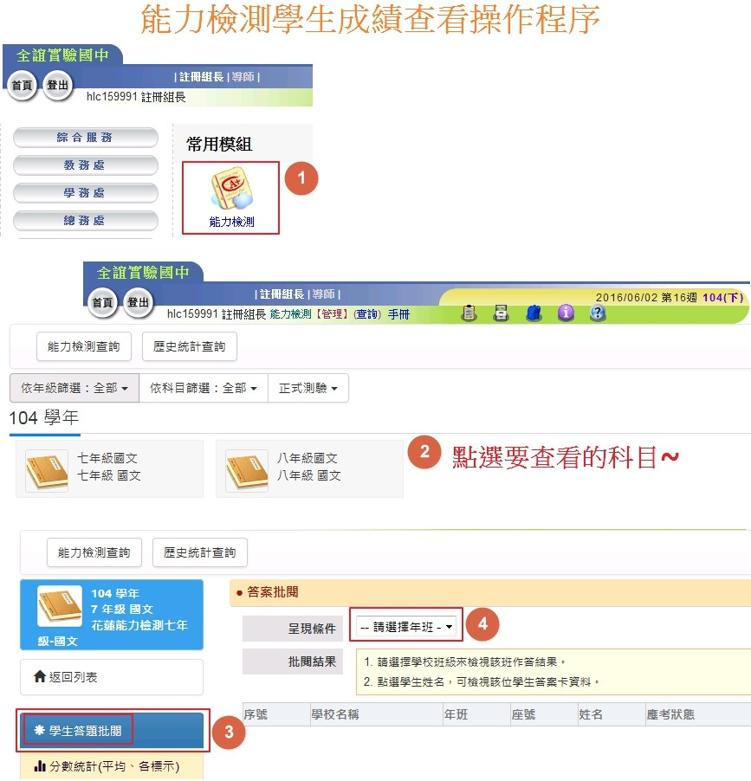
111學年
111學年

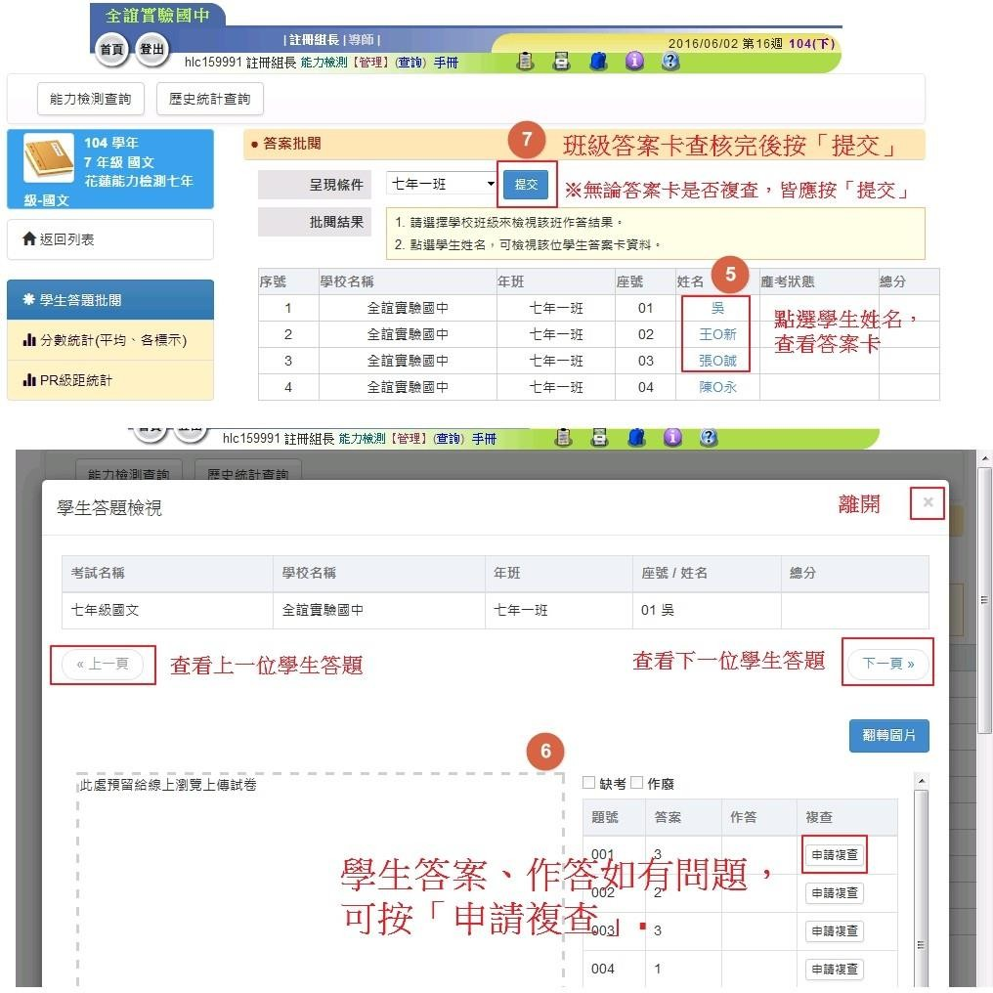
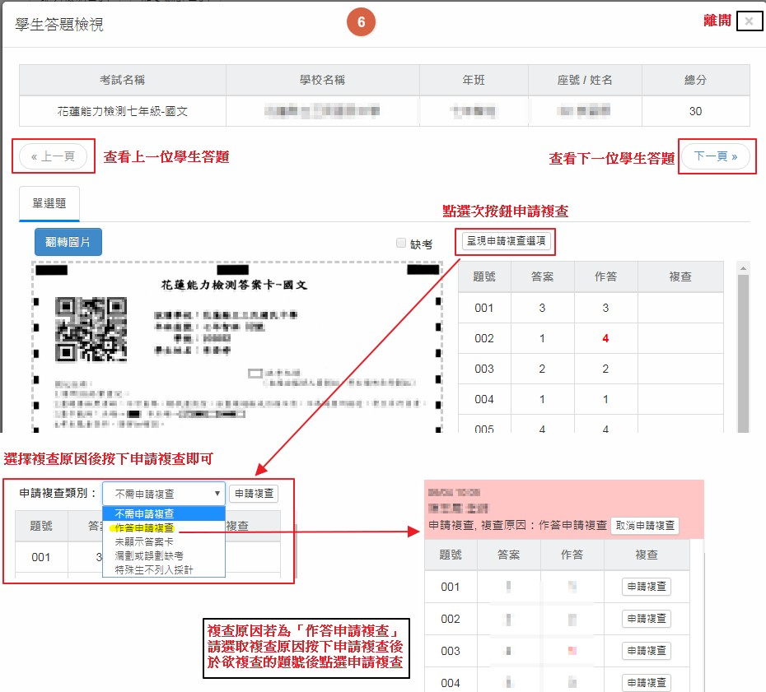
110學年

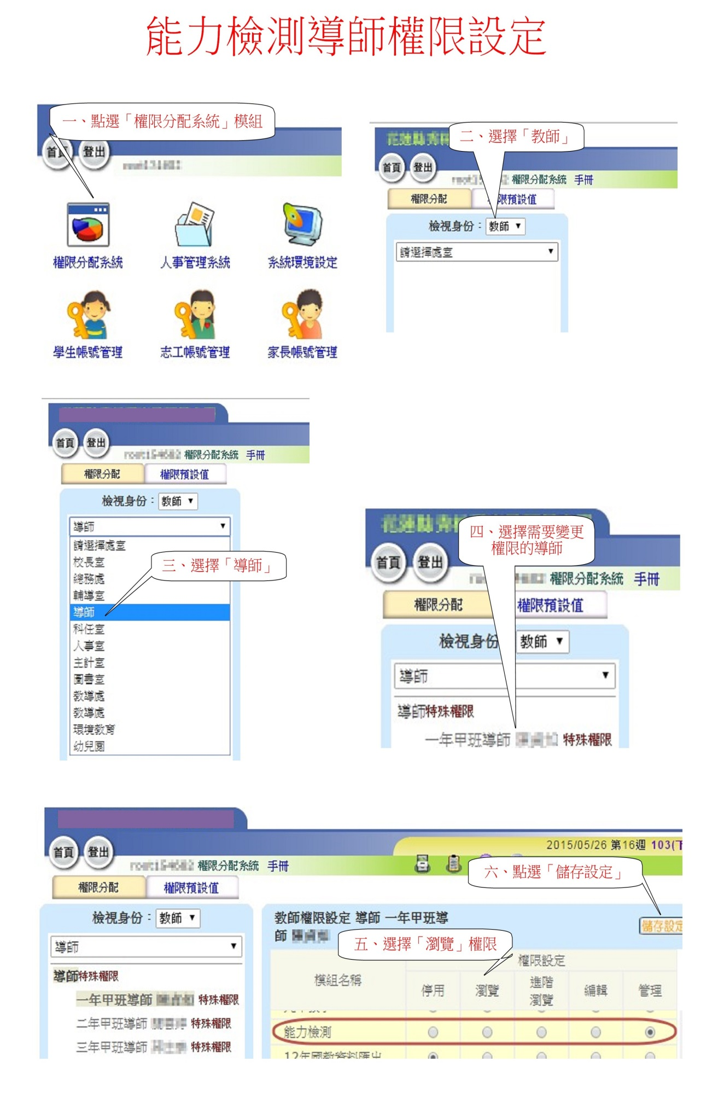

(一二年級國語試卷親自複查專用)
附 件 二

花蓮縣111學年度基本學習能力檢核
低年級國語成績親自複查申請表
學校名稱： 主要聯絡人電話：

複查班級 |  |  |  | 複查內容 | 問題描述 | 複查結果  (教育處填寫)
年級 | 班別 | 座號 | 學生姓名
 |  |  |  | 題號：
 |  |  |  | 題號：
 |  |  |  | 題號：
 |  |  |  | 題號：
 |  |  |  | 題號：
 |  |  |  | 題號：
 |  |  |  | 題號：
 |  |  |  | 題號：
 |  |  |  | 題號：
 |  |  |  | 題號：
 |  |  |  | 題號：
 |  |  |  | 題號：
 |  |  |  | （表格可自行增列）
申請人： 主任： 校長：
※本表正本請交親自複查受託人攜至教育處，複查結束留存教育處。

(一二年級國語試卷親自複查專用)
附 件 三

委 託 書

茲委託 國小教師 至教育處親自複查「111學年度基本學習能力檢核」低年級國語試卷。
此 致 花蓮縣政府
委 託 人： 學 校 名 稱
(印信)
受委託人： 教職員工姓名
(簽章)

中華民國 年 月 日

※本委託書請於 112 年 6 月 1 4 日（三）前傳真 857-2660， 並來電確認(謝先生，8462860#581)，正本請攜至教育處當場繳交。

